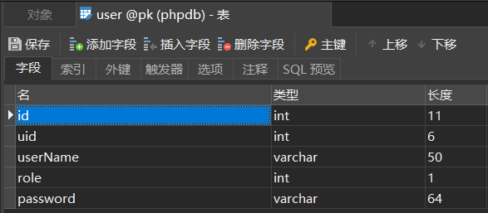

1.查询所有用户

/user/findAll

2.通过uid查询管理员信息

/user/findByUid

参数：uid

3.新增一个停车管理员

/user/add

参数：uid、userName、password

4.更新停车管理员信息

/user/update

参数：id、uid、userName、password

1. 通过userName模糊查询管理员信息

/user/findByUserName

参数：userName

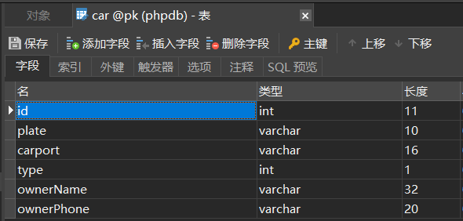

1.根据车牌号plate查询车辆信息

/car/findByPlate

参数：plate

2.通过车位号carport查询车辆信息

/car/findByCarport

参数：carport

3.通过车主姓名ownerName查询一个/多个车辆信息

/car/findByOwnerName

参数：ownerName

4.通过车主联系电话ownerPhone查询一个/多个车辆信息

/car/findByOwnerPhone

参数：ownerPhone

5.查询所有车辆信息

/car/findAll

1. 通过车辆类型type（永久1/临停0）查询一个/多个车辆信息

/car/findByType

参数：type

6.新增一个车辆信息

/car/add

参数：plate、carport、ownerName、ownerPhone

7.修改一个车辆信息

/car/update

参数：id、plate、carport、ownerName、ownerPhone

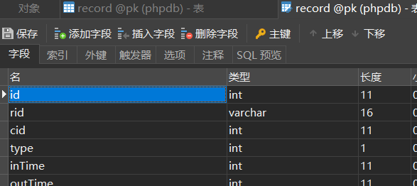

1.查询所有停车记录

/record/findAll

1. 通过停车记录编号查询停车记录

/record/findByRid

参数：rid

1. 通过车牌号plate查询停车记录

/record/findByPlate

参数：plate

1. 通过车辆车位号carport来查询一条停车记录

/record/findByCarport

参数：carport

5.通过停车类型type（永久1/临停0）查询一条/多条停车记录

/record/findByType

参数：type

6.新增一条停车记录

/record/add

1. 更新一条停车记录

/record/update